Высоковольтная СНЧ установка УВУ-30СНЧ

Высоковольтная СНЧ установка УВУ-30СНЧ
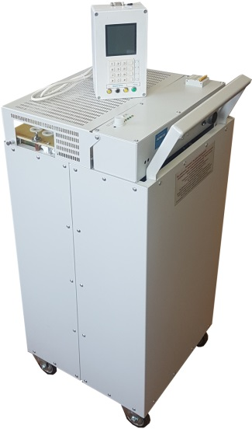
предназначена для испытаний высоковольтных кабельных линий с изоляцией из сшитого полиэтилена синусоидальным или прямоугольным напряжением сверхнизкой частоты 0,01…1 Гц. и повышенным постоянным напряжением. Установка состоит из 2-х блоков: высоковольтный блок на колесах и пульт управления с графическим дисплеем с функцией осциллографа для просмотра сигналов.

Особенности высоковольтной СНЧ установки УВУ-30СНЧ

- ЖКИ-дисплей 160*160 точек с отображением величины напряжения, токов утечки, емкости кабеля, вывод рекомендаций, сообщений об ошибке и результатах на русском языке; Осциллографическое представление сигналов.
- Цифровая система формирования выходного сигнала;
- Возможность использования как испытательной установки постоянного напряжения положительной или отрицательной полярности относительно «земли» в ручном или автоматическом режиме.
- Измерение параметров нагрузки: емкости и сопротивления.
- Частота выходного напряжения: ручная установка или автоподстройка частоты.
- Режим работы – непрерывный без ограничений.
- Не содержит механических переключателей и масла.
- Полный автоматический цикл испытаний по встроенным программам испытаний с возможностью перепрограммирования под задачи самим пользователем.
- Программное обеспечение «Регистратор VLF» возможность передачи результатов испытаний на компьютер, хранение информации в базе; данных, распечатка протокола испытаний в соответствии с законом РФ;
- Системы безопасности персонала обеспечивают 3 уровня электробезопасности персонала:
- Автоматический разряд объекта испытаний со световым индикатором наличия опасного напряжения в кабеле.
- Пульт на инфракрасных лучах гарантирует отсутствие контакта с высоковольтной установкой,
- Изолированный зажим подключения кабеля с металлической крышкой, с конечным выключателем запрета работы установки при поднятой крышке.
- Полная сохранность кабелей из сшитого полиэтилена при испытаниях.

Технические характеристики высоковольтной установки УВУ-30СНЧ

-Максимальное значение амплитуды выходного напряжения кV: 30
-Максимальное значение действующего выходного напряжения кV: SIN 23/SQU 30
-Разрешение измерения напряжения кV: 0,1
-Разрешение измерения тока µA: 1
-Максимальное значение выходного тока I max:30
-Частота выходного напряжения с шагом 0,01Гц.: 0,01-1
-Емкость кабеля при частоте 0,1 Гц/ длина кабеля примерно МкФ/км кабеля: 1/3
-Форма выходного напряжения: Синусоидальный, Прямоугольный, Постоянный SIN/SQU/DC+/DC-
-Время испытаний: Без ограничений
-Дискретность установки: 1 Мин
-Разряд кабеля: Встроенный автоматический.
-Напряжение питающей сети переменного тока 50/60гц: 220 В
-Потребляемая макс. Мощность кВт: 2,2
-Масса в.в. блока кг: 58
-Масса пульта управления кг: 2.2
-Габариты Пульт управления: 200х120х75
-Высоковольтный блок 430х460х810

Рекомендация для испытания кабеля |  | 6 и 10 кV |  |  | 20 кV |  | 35 кV
Параметры | Ед. изм. | УВУ-28СНЧ  компакт | УВУ-30СНЧ | УВУ-30СНЧ-5 | УВУ-40СНЧ | УВУ-45СНЧ | УВУ-60СНЧ | УВУ-90СНЧ
Максимальное значение амплитуды выходного напряжения | кV | 28 | 30 | 30 | 40 | 45 | 60 | 90
Максимальное значение действующего выходного напряжения | кV | SIN 23  SQU 28 | SIN 23  SQU 30 | SIN 23  SQU 30 | SIN30,5  SQU 40 | SIN34,5  SQU 45 | SIN 44  SQU 60 | SIN 64  SQU 90
Разрешение измерения напряжения | кV | 0,1
Разрешение измерения тока | µA | 1
Максимальное значение выходного тока I max | mA | 30 | 30 | 60 | 30 | 30 | 30 | 30
Частота выходного напряжения с шагом 0,01гц. | Гц | 0,01-1
Емкость кабеля при частоте 0,1 Гц/ длина кабеля примерно | МкФ/км кабеля | 1/3 | 1/3 | 3/12 | 1/3 | 1/3 | 1/3 | 1/3
Форма выходного напряжения |  | Синусоидальный, Прямоугольный, Постоянный SIN/SQU/DC+/DC-
Испытание оболочек кабеля |  | Постоянный ток обеих полярностей
Время испытаний | Мин. | Без ограничений
Дискретность установки |  | 1 Мин
Разряд кабеля |  | Встроенный автоматический.
Напряжение питающей сети переменного тока 50/60гц | В | 220
Потребляемая макс. мощность, | кВт | 2 | 2,2 | 3,2 | 2,5 | 2,7 | 3,2 | 3,6
Масса в.в. блока | кг | 32 | 58 | 60 | 62 | 65 | 70 | 85
Масса пульта управления | кг | 2,2
Габариты  Пульт управления/ Высоковольтный блок | мм |  | 200х120х75/ 430х460х810 |  |  |  |  | 200х120х75/  460*430*950

Пример показаний дисплея во время работы:

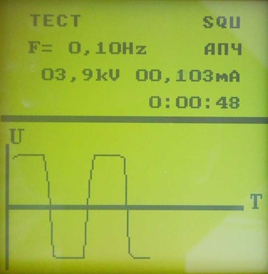
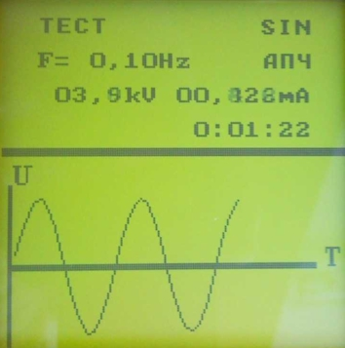

Встроенный пакет программ для испытаний жил и оболочки 1 фазного и 3-х фазного кабеля с автоматическим завершением работы с возможностью самостоятельного программирования и записи результатов во флэш- память пульта управления.
Хранение результатов испытания в памяти с возможность передачи данных в компьютер. Программное обеспечение на русском языке: с базой данных испытаний, с автоматической расстановкой данных и распечаткой протоколов испытаний в соответствии с требованиями принятыми на территории РФ.

Комплектация:
Высоковольтный блок 1 шт.
Пульт управления 1 шт.
Программное обеспечение «Регистратор СНЧ» 1 комплект.
Кабель сетевого питания 1 шт.
Высоковольтный экранированный соединительный кабель с зажимом типа «Крокодил» - 5м

Срок поставки 30- 60 дней.

